Муниципальное бюджетное общеобразовательное учреждение «Средняя школа № 6 им. А.С. Макаренко»

Эссе
на конкурс «Вода-наш друг» в номинации
Что же будет внутри водонапорной башни Арзамаса?

Выполнила
ученица 5 «А» класса
Ковалева Илана
Руководитель:
Ковалева И.С.

Арзамас,
2022
Темой работы является редевелопмент водонапорной башни, ее превращение в социокультурный маяк, оживляющий окружающую городскую среду и насыщающий ее новыми функциями и смыслами, что даст объекту новую жизнь и будет способствовать сохранению аутентичной исторической ценности.
Водонапорная башня Арзамаса была заложена 1 мая 1911 года на северной окраине города, где заканчивалась улица Сальникова (современная Карла Маркса). На нижегородском заводе «Сормово» изготовили резервуар на 16 тысяч ведер воды, который и установили в октябре 1911 года на трехъярусной каменной башне. Верхний этаж ее, где располагался бак с водой, был деревянный. Над ним возвышалась деревянная смотровая вышка, завершенная шпилем. Три нижних яруса были возведены из кирпича. В 1982 году во время работ по демонтажу резервуара сгорела вся деревянная часть. Вместо нее в 1983 был возведен еще один кирпичный ярус.
Построенная на окраине города, возле березовой рощи, башня постепенно «обрастает» городом и оказывается в его геометрическом центре. В роще открывается центральный городской парк имени А.П. Гайдара. Башня, как сооружение водопровода, функционировала до 1968 года. Сейчас на ее территории находится штаб Поста №1 и плац для занятий, рядом- Вечный огонь (Приложение 1).
В основе моего проекта лежит идея тотальной беспощадной урбанизации, которая постепенно захватывает все периферийные территории. В такой утопической картине старая водонапорная башня с неказистыми пристройками оказалась одним из последних кусочков городской ткани, имеющей идентичность и подлинность.
Желание подчеркнуть аутентичность объекта, его старую кирпичную кладку и естественность заброшенной природы подтолкнуло меня на мысль создания башни- библиотеки.
1 ярус можно посвятить музею воды и истории водонапорной башни, отдав должное людям, непосредственно приложившим руку к появлению городского водопровода: Ф.И. Владимирскому, инициатору и устроителю арзамасского водопровода, который заведовал им до конца своей жизни; А.М. Горькому, который будучи в то время в Арзамасе, передал Владимирскому более 1000 рублей на строительство водопровода; В.В. Бебешину, городскому голове, который лично руководил строительством башни.
2 ярус будет отведен собственно библиотеке (возможно это будет специализированная библиотека- научная, например, или архив военной хроники фронтовиков- арзамассцев).
3 ярус можно использовать для временных выставок и инсталляций (сдавать их в аренду- таким образом башня сможет еще и «зарабатывать»).
4 ярус- близость паркового массива и уплотнение жилой застройки натолкнули меня на мысль о башне, как убежище для парковых птиц- «дома для птиц»- голубятни в пространстве бывшего резервуара (Приложение 2).
Основным манифестом написания данной работы послужил поиск прототипов, в русле которых может развиваться реконструкция водонапорной башни, чтобы ее функции соответствовали специфике участка; реновация внутренних помещений башни и их приспособление под современное использование.

Приложение 1

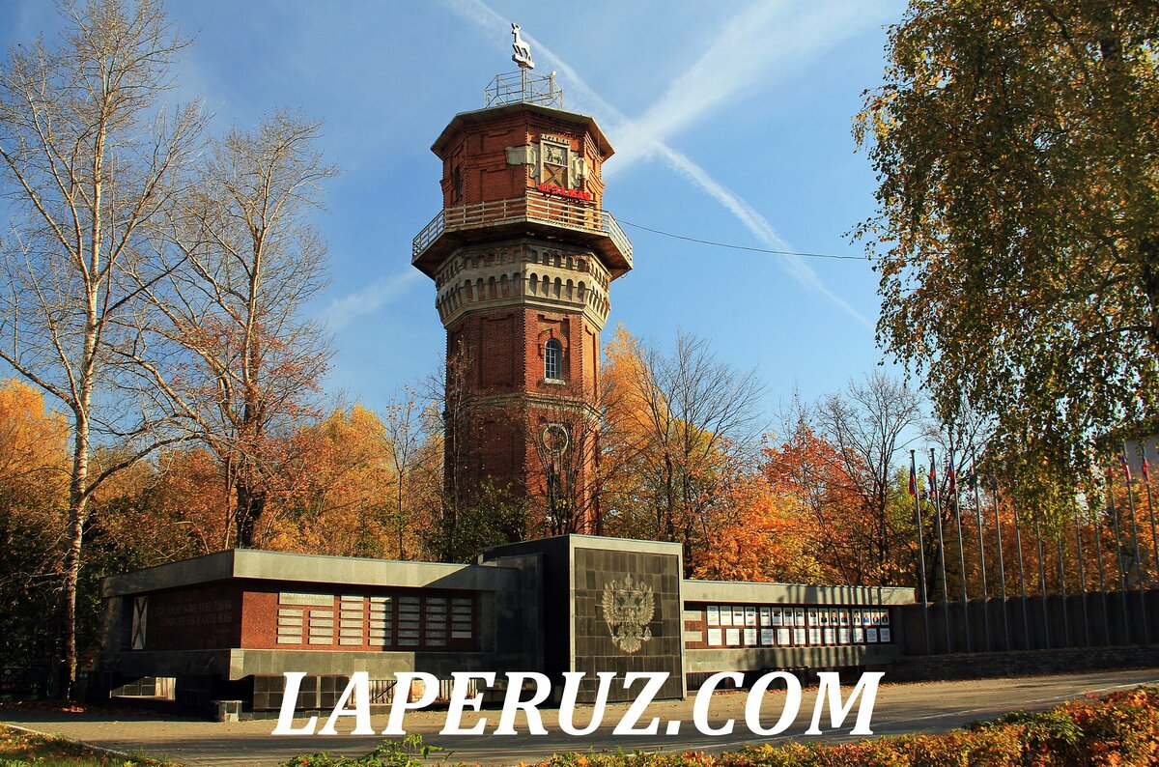

водонапорная башня до реконструкции

Приложение 2

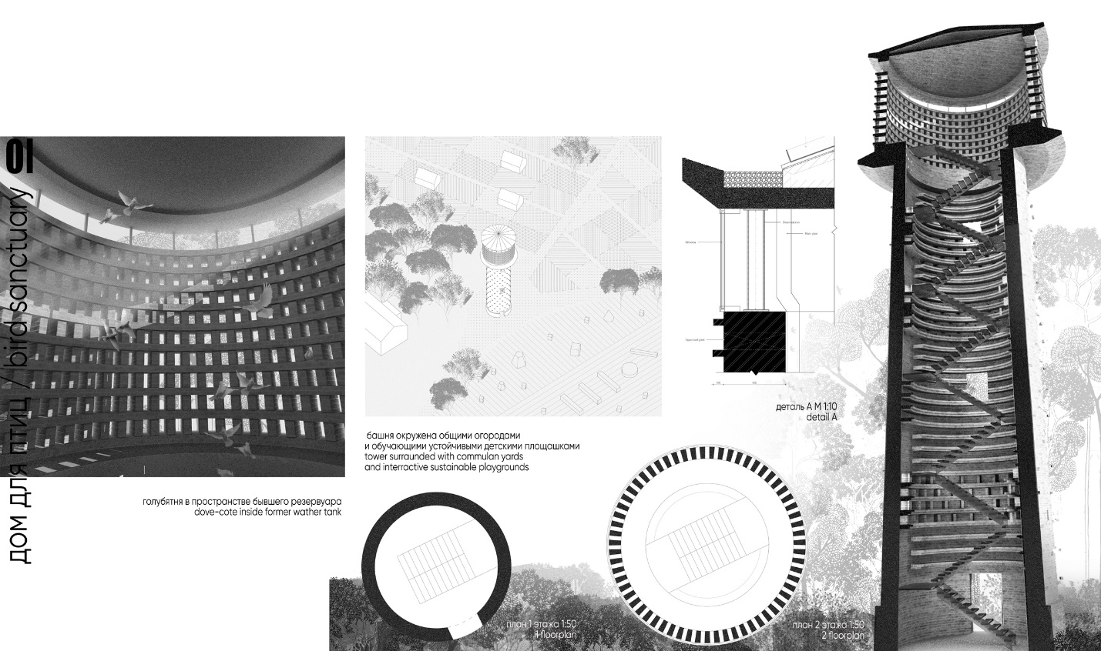

убежище для парковых птиц- «дом для птиц»- голубятня в пространстве бывшего резервуара

